

**UNIVERSIDAD TÉCNICA NACIONAL**

**SEDE SAN CARLOS**

**CARRERA**

**Ingeniería del Software**

**CURSO**

**Minería De Datos**

**TEMA: Proyecto 1**

**ELABORADO POR**

**José Antonio Alfaro Aguilar**

**Jose Gabriel Quesada Araya**

**7 de Noviembre del 2019**

Contenido

Introducción **3**

**Justificación** **4**

Tipo de negocio **5**

Clasificación de productos **6**

Clasificación Leche líquida 6

Clasificación Leche en polvo 6

Clasificación Natilla 7

Clasificación quesos 7

Clasificación mantequillas 8

Clasificación helados 8

Clasificación otros 9

Zonas a las que se distribuyen productos y cantidad de almacenes por zona **9**

Idea de negocio para desarrollar **10**

**Objetivo general** **12**

Objetivos específicos **12**

Lista de KPI’s por meta u objetivo **13**

Producción 13

Precios 13

Rotación de productos 14

Devoluciones 14

Ventas 15

**Diagrama de base de datos** **17**

**Antecedentes** **17**

**Alcances** **17**

**Marco Teórico** **18**

# Introducción

Con el siguiente proyecto, se pretende tener una idea clara y cercana a la realidad para aplicar los diferentes conceptos, conocimientos, técnicas y herramientas que conlleva toda una formulación del problema, análisis, y puesta en marcha para lograr visualizar los resultados a partir de las metas u objetivos propuestos, utilizando técnicas y tecnología para la inteligencia de negocios.

Iniciando principalmente por la formulación del problema o tipo de negocio que se desea desarrollar, en este caso se trata de una empresa productora y comercializadora de diferentes productos lácteos, este cuanto, con su sede principal en la zona de Ciudad Quesada, San Carlos. También la empresa cuenta con una o varias bodegas distribuidoras por cada provincia del país, estas bodegas son las encargadas de repartir el producto al cliente final, aquí hay que aclarar que el volumen de ventas, ganancias y demás se mide en función de la entrega de producto de la sucursal principal (Ciudad Quesada) hacia cualquier bodega de distribución, estas son las ventas que se generan.

Se analizarán varios puntos importantes, que pueden ser claves para una mejora y crecimiento corporativo ya que la compañía tuvo un gran aumento de ventas en sus primeros años, pero en los últimos años no se ha detectado crecimiento lo cual puede ser preocupante para la gerencia.

Es aquí donde se analizarán estos puntos principales para lograr implementar una gestión tecnológica de inteligencia de negocios, que le permita a la gerencia visualizar lo que esta pasando, valorar diferentes tipos de estrategias que pueden ser implementadas y tener datos históricos medibles que permitirá tener datos certeros y valorar nuevas tomas de decisiones.

Al implementar todo el proceso de inteligencia de negocios, se espera dejar en evidencia el conocimiento adquirido y además la diferencia que puede provocar para bien de una corporación un sistema de gestión de este tipo.

# Justificación

El siguiente trabajo o proyecto, tiene como principal objetivo lograr encontrar una solución a uno o varios problemas en los que se pueden enfrentar las compañías en el mercado actual. Sabemos que actualmente el mercado es cada vez más competitivo, por lo cual también se busca dejar en evidencia cómo las estrategias tecnológicas que implementan las empresas no es algo para lujo, sino algo cada vez más indispensable que puede ayudar en el desarrollo de la compañía.

Para lograr el objetivo, se abordará una empresa ficticia, así como su realidad, pero siempre teniendo en consideración a situaciones reales, se deberá de desarrollar de una forma que permita tomar conocimiento como si se tratase de un hecho real, por medio de herramientas tecnológicas, análisis en equipo y toma de decisiones para el desarrollo adecuado y de la arquitectura adecuada.

Para lograr visualizar los resultados de una forma tangible, y dejar en evidencia cómo pueden las diferentes soluciones tecnológicas ser un aliado para las compañías, en este caso será un proyecto en la inteligencia de negocios, por lo cual para tener los mejores resultados también es indispensable que la parte gerencial logre definir estrategias acertadas.

De este modo se pretende descubrir pequeños errores que se pueden estar presentando en una empresa para trabajar sobre esto y la empresa que implementa este tipo de soluciones logre obtener sus beneficios con resultados medibles.

# Tipo de negocio

Sabor Natural S.A, es una compañía dedicada a la industria y comercialización de productos lácteos, teniendo un compromiso prioritario con las personas consumidoras de sus productos, lo cual es, crear un producto de alta calidad y con mayor grado de ingredientes naturales posibles, para promover el consumo de productos con un impacto positivo para la salud y totalmente frescos.

Sabor Natural S.A, tiene contratos fuertemente estables con productores de leche de diferentes zonas del país Costa Rica, los cual son uno de sus motores, ya que es de donde proviene su materia prima, estos productores son regulados con normas altamente exigentes para garantizar la calidad, higiene, y otros factores de suma importancia asociados tanto al producto como a las instalaciones y bienestar del productor.

Las instalaciones principales se encuentran ubicadas en el cantón de San Carlos, distrito Ciudad Quesada, en estas instalaciones se recibe la materia prima para que sea procesada y transformada en los diferentes productos que se ofrecen, también a partir de aquí se inicia el proceso de distribución por diferentes zonas del país, existen bodegas estratégicamente ubicadas en cada provincia del país (una o más), esto con el propósito de lograr una distribución fresca y en las mejores condiciones posibles.

# Clasificación de productos

La lista de productos ofrecidos en este momento son los siguientes:

## Clasificación Leche líquida

Leche líquida entera, diferentes cantidades en sus presentaciones

Leche líquida semidescremada, diferentes cantidades en sus presentaciones

Leche líquida descremada, diferentes cantidades en sus presentaciones

## Clasificación Leche en polvo

Leche en polvo entera, diferentes cantidades en sus presentaciones

Leche en polvo liviana, diferentes cantidades en sus presentaciones

Leche en polvo cero grasas, diferentes cantidades en sus presentaciones

Leche en polvo crecer etapa 1, diferentes cantidades en sus presentaciones

Leche en polvo crecer etapa 2, diferentes cantidades en sus presentaciones

Leche en polvo crecer etapa 3, diferentes cantidades en sus presentaciones

Leche en polvo con fresa, diferentes cantidades en sus presentaciones

Leche en polvo con vainilla, diferentes cantidades en sus presentaciones

Leche en polvo con chocolate, diferentes cantidades en sus presentaciones

## Clasificación Natilla

Natilla entera sin sal, diferentes cantidades en sus presentaciones

Natilla entera con sal, diferentes cantidades en sus presentaciones

Natilla liviana sin sal, diferentes cantidades en sus presentaciones

Natilla liviana con sal, diferentes cantidades en sus presentaciones

Natilla cero grasas sin sal, diferentes cantidades en sus presentaciones

Natilla cero grasas con sal, diferentes cantidades en sus presentaciones

## Clasificación quesos

Queso blanco para freir

Queso blanco tipo turrialba

Queso blanco tipo suave

Queso tipo cottage

Queso rayado tipo mozzarella

Queso rayado tipo cheddar

Queso rebanadas tipo blanco

Queso rebanadas tipo cheddar

Queso en salsa cheddar

Queso crema, diferentes cantidades en sus presentaciones

## Clasificación mantequillas

Mantequilla en barra premium, diferentes cantidades en sus presentaciones

Mantequilla en barra medio, diferentes cantidades en sus presentaciones

Mantequilla en barra económica, diferentes cantidades en sus presentaciones

Mantequilla en barra sin sal, diferentes cantidades en sus presentaciones

Mantequilla en tasa premium, diferentes cantidades en sus presentaciones

Mantequilla en tasa medio, diferentes cantidades en sus presentaciones

Mantequilla en tasa económica, diferentes cantidades en sus presentaciones

Mantequilla en tasa sin sal, diferentes cantidades en sus presentaciones

## Clasificación helados

Helado de paleta fresa

Helado de paleta vainilla

Helado de paleta chocolate

Helado de paleta mixto, tres sabores

Helado emparedado fresa

Helado emparedado vainilla

Helado emparedado chocolate

Helado emparedado mixto, tres sabores

Helado relleno maní con caramelo

Helado relleno maní con leche condensada

Helado en caja fresa, diferentes cantidades en sus presentaciones

Helado en caja vainilla, diferentes cantidades en sus presentaciones

Helado en caja chocolate, diferentes cantidades en sus presentaciones

Helado en caja limón, diferentes cantidades en sus presentaciones

Helado en caja mixto, cuatro sabores, diferentes cantidades en sus presentaciones

Helado en caja almendras, diferentes cantidades en sus presentaciones

Helado en caja pistachos, diferentes cantidades en sus presentaciones

## Clasificación otros

Leche condensada, diferentes cantidades en sus presentaciones

Leche evaporada, diferentes cantidades en sus presentaciones

Leche crema dulce, diferentes cantidades en sus presentaciones

# Zonas a las que se distribuyen productos y cantidad de almacenes por zona

1. **San Jose**

Bodega 1 – S.J centro

Bodega 2 – San Pedro

1. **Alajuela**

Bodega 1 – Ciudad Quesada

Bodega 2 – Guatuso

Bodega 3 - Naranjo

1. **Cartago**

Bodega 1 – Cartago centro

Bodega 2 – Paraíso

1. **Heredia**

Bodega 1 – Heredia centro

1. **Guanacaste**

Bodega 1 – Liberia

Bodega 2 – Santa Cruz

1. **Puntarenas**

Bodega 1 – Puntarenas centro

1. **Limón**

Bodega 1 – Siquirres

Bodega 2 – Puerto Viejo

# Idea de negocio para desarrollar

Sabor Natural S.A, tiene en el mercado 8 años, de los cuales los primeros tres años tuvieron un crecimiento continuo, los últimos cinco años se han mantenido sin mantener un crecimiento importante, por lo tanto los altos jerarcas y mandatarios de la empresa desean implementar procesos de inteligencia de negocios para ver con certeza que esta pasando, cuales son los puntos a mejorar y crear estrategias de negocio con base en los resultados que se puedan obtener, para tomar decisiones y acciones de mejora sobre las estrategias, los puntos principales o ideas principales que se pretenden al implementar sistemas de inteligencia de negocios son las siguientes:

**Producción**: Con base en el historial de consumos (ventas) de la compañía, por almacén o zona, temporada, producto y cantidad. Se pretende tener de forma concisa cuales son los productos que tiene un mayor movimiento y cuales un menor movimiento por almacén o zona, para mejorar certeza de producción, y saber cuales productos se tiene que producir mayormente, por zona o almacén y por temporada. En simples palabras, saber qué producir para que zona y en qué temporada.

**Precios**: Conociendo el historial de consumos por zona, en cada temporada, se pretende realizar una estrategia de mejora en cuanto a precios para beneficio de la compañía, así lograr predecir en qué momento los precios de cada producto deben o pueden subir, por lo cual se tendrá un mejor margen de ganancia. En simples palabras predecir por zona y temporada en qué momento los precios pueden alcanzar una mejora para la compañía y que su cantidad de venta no se vea afectada.

**Rotación de productos**: Conociendo el historial de ventas bajas por producto, zona y temporada, se pretende valorar promociones que no afecten el margen de ganancia, sino que promuevan reactivar productos con un historial bajo en ciertas temporadas por zonas. En palabras simples, conocer cuáles productos poseen un bajo índice de movimiento, para promover por medio de promociones una reactivación positiva del producto.

# Objetivo general

Aplicar un modelo automatizado de inteligencia de negocios computacional, mediante el análisis certero, estratégico, y utilización de las herramientas tecnológicas adecuadas, para la toma de decisiones correctas de la compañía Sabor Natural S.A.

# Objetivos específicos

Determinar las cantidades adecuadas a distribuir para cada producto, en cada zona y por temporada, además de los ingresos que se obtienen por cada, por medio de datos obtenidos del sistema.

Considerar diferentes tipos de promociones, que ayuden en la rotación de diversos productos de forma positiva, por zona y temporada, sin afectar los márgenes de ganancias, por medio de datos obtenidos del sistema.

Desarrollar una estrategia de venta con base a los productos que más se venden en las diferentes zonas del país.

Solucionar los problemas que se dan equitativamente en todas las zonas a las cuales se les distribuyen los productos, para así tener un mejor resultado y más ingresos.

Estimar aumento en precios para cada producto, en cada zona y por temporada específica, sin afectar la cantidad de ventas del producto, por medio de datos obtenidos del sistema.

Identificar las diferentes causas que provocan la mayor cantidad de devolución en los producto, además de obtener datos exactos de los reembolsos realizados por producto y categoría.

# Lista de KPI’s por meta u objetivo

## 

## Producción

- Cantidad en días en las entregas de los pedidos para medir el cumplimiento de plazos en entregas de pedidos (zona y temporada). Para identificar si todos los productos son entregados en el tiempo establecido o existen errores en las entregas.Cantidad de días desde su pedido hasta su entrega en la sucursal, tiempo máximo de entrega 5 días (de no ser entregado en ese tiempo se podría dar la devolución).

**Cantidad de días de cumplimiento en plazos de entregas.**

## Precios

## Rotación de productos

- Cantidad solicitada de productos en promoción, para determinar el impacto que tienen las promociones en las diferentes zonas del país, además buscar soluciones cuando los resultados no son los esperados.

**Cantidad solicitada por producto en promoción.**

## 

## 

## Devoluciones

- Índice de devoluciones por producto, para identificar los motivos por los cuales se presentan devoluciones y así disminuir este índice.

**Índice de devoluciones por productos**.

- Monto de devoluciones, para determinar acciones sobre este problema y procurar la salud económica de la empresa.

**Monto total en devoluciones.**

* Cantidad de devoluciones por categoría, para evaluar a un nivel de detalle más general y así buscar más factores que pueden estar afectando una determinada línea de categoría.

**cantidad de devoluciones por categoría**

## Ventas

- La cantidad de ventas que se le realizan en las diferentes zonas, esto para conocer cuál es la zona a la que se le debe de dar mayor prioridad y crear estrategias en zonas con ventas bajas.

**Cantidad de ventas realizadas.**

- Cuáles son los productos que se venden más (Esto para saber cuál es el producto al que hay que tener siempre a la venta).

**Índice de distribución por producto.**

- Provincia con mayores ingresos por temporada (Para saber cómo mejorar las demás con base está que es la que se vende más por temporada, con esto se podría medir porque en esa temporada y porque esa provincia es la que genera más ingresos.).

**Cantidad de ingresos por provincia.**

- Índice de distribuciones por categorías, en este caso es necesario saber cuáles categorías son las más solicitadas, para lograr contar con la materia prima y otros detalles de producción.

**Índice de distribución por categoría**

Verificar si los productos colocados en promoción dan los mismos ingresos que los corrientes.

**Ingresos por producto en promoción**

## Temporada

Se refleja en que año hubo mayores ingresos por producto.

**Monto total con mayores ingresos por temporada.**

# Diagrama de base de datos

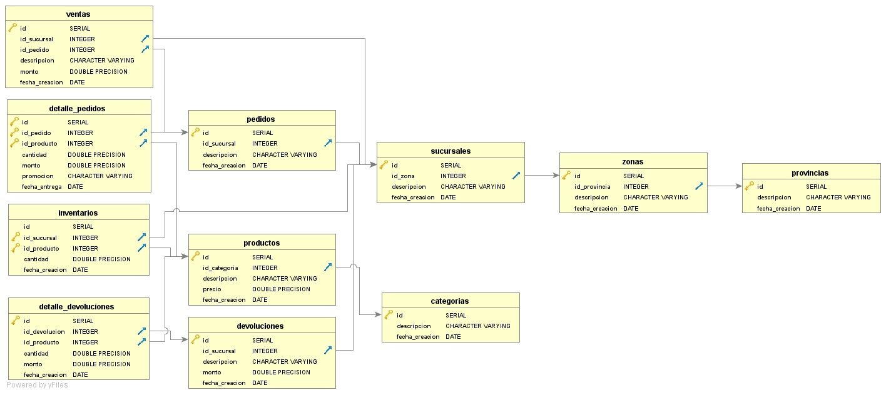

# Antecedentes

Gracias al crecimiento y evolución de los diferentes sistemas, actualmente podemos alcanzar la información de forma oportuna, pero esto se debe gracias al proceso que se genera detrás de cada herramienta tecnológica.

Las diferentes empresas se han inclinado a apostar por pro la implementación de sistemas dentro de sus compañías, esto con el fin de crecer constantemente independientemente de cual sea su modelo de negocio.

Uno de los factores más importantes que poseen las empresas es la información; hace unos años atrás se buscaba la mejor forma de almacenar la información, además de esto que se buscaba la mayor seguridad posible, hoy en día, además de esto, uno de los principales propósitos de las empresas es explotar al máximo la información con la que cuentan de su modelo de negocio, y para establecer esta explotación máxima de la información se utilicen modelos probados como lo es la inteligencia de negocios o también conocida como B.I.

Para tener un panorama más claro sobre los beneficios que trae la correcta aplicación de la inteligencia de negocios a cualquier modelo empresarial, a continuación se mostrarán cuales son los puntos o beneficios que puede traer implementa B.I así como algunos casos de éxito de grandes compañías.

Algunos de los muchos beneficios:

**Manejar el crecimiento:** El propósito de las empresas exitosas es crecer y evolucionar y esto conlleva al cambio. Por esto se agilizan los procesos para estar listos y enfrentar el cambio.

**Control de costos**: Es uno de los principales factores que toda empresa busca mejorar al máximo, por esto se busca tener una línea de detalle y permita identificar cualquier amenaza económica para la empresa sea desde el negocio, productos, gasto y entre otros.

**Entender mejor los clientes:** Como se mencionaba, las empresas almacenan información de su empresa, procesos, clientes y demás. El reto es transformar esta información en conocimiento y que sea la información misma que nos indique que debemos evaluar y así mejorar el rumbo de la empresa por medio de la mejor toma de decisiones, mejora de servicios y para beneficio de clientes.

**Indicadores de gestión:** Nos permite evaluarnos constantemente al nivel de detalle que se desee, así crear estrategias que nos permitan ventajas sobre la competencia o sobre nosotros mismos. Se monitorea, analiza y administra de una manera más acertada.

Con el propósito de conocer mejor los beneficios de aplicar B.I en una compañía, se presentará de forma resumida algunos casos de éxito:

## 

**Reducción de fraudes y agilización de precios dinámicos**

Amazon, el gigante minorista online, ha sabido aprovechar las bondades del business intelligence para optimizar la detección de fraudes y además la personalización en la atención al cliente.

Con la integración del big data han reforzado su seguridad con un sistema de detección de fraude de tarjetas de crédito y débito, con resultados positivos de hasta un 50% de reducción de actos fraudulentos.

También han mejorado su estrategia comercial utilizando [precios dinámicos](http://analiticaderetail.com/precios-dinamicos/) que cambian cada 2 minutos, en comparación a otros minoristas que tardan semanas y meses para actualizar sus precios.

## **Procesamiento de data y pronósticos de ventas**

Staples, esta gran cadena minorista que tiene presencia en américa latina, maneja aproximadamente 10 millones de transacciones por semana, lo que anteriormente resultaba muy difícil de manejar. Aprovechando esta tecnología han logrado lanzar campañas de marketing dirigidas y pronosticar sus ventas diarias.

## **Gestión de inventario**

El área farmacéutica, CVS, con casi 1000 tiendas en los Estados Unidos de América, experimentó problemas en cuanto a los artículos que vendía, los cuales presentaban errores en cuando a su clasificación debido a la mala [gestión del inventario](http://analiticaderetail.com/hacer-un-inventario-de-productos-big-data/).

A través del [Business Intelligence y el big data](http://analiticaderetail.com/inteligencia-de-negocios-y-big-data/), se hizo posible rastrear los movimientos de productos en el inventario utilizando para ello 160 indicadores clave, lo que permitió una gestión más eficiente de inventario.

# Alcances

Este proyecto busca desarrollar de la mejor manera, la distribución que esta empresa tiene hoy en día, cuáles son sus productos, a que zonas se les distribuyen y determinar cuales son los errores que están cometiendo, los errores se pueden disminuir, además de mejorar las distribuciones que esta da con base a las relaciones de las zonas a las cuales les distribuyen determinados productos.

Se desarrollara este proyecto se desarrollara con el fin de tener mejores ingresos de los sectores a los que se les distribuyen los productos, al determinar los resultados acerca de cuáles son las zonas, productos que dejan mayor ingreso se determinarán ideas para equilibrar los ingresos en las zonas donde menos ingresos dejan.

Se determinarán procesos y cambios de ventas en las diferentes temporadas, se comparan ingresos, distribuciones,

El propósito de este trabajo es básicamente obtener datos exactos, con base a esto se desenvolverá ideas y estrategias para mejorar las ventas, las distribuciones y los ingresos que la empresa tenga, dicho de otra forma el proyecto se basará en sacar resultados y estadísticas basadas en los productos que más se distribuyen, de igual manera con las zonas a las cuales se les distribuyen más para así determinar.

# 

# 

# Marco Teórico

Para un concepto nuevo e inclusive un poco abstracto es fundamental iniciar por una explicación del concepto con palabras simples, para lograr tener un acercamiento comprensivo, dicho esto podemos encontrar los siguientes conceptos que crean de forma general una idea de lo que se trata el B.I (Business Intelligence).

BI se refiere al entendimiento, planeamiento, refinamiento y procesamiento de los datos de una empresa para lograr el objetivo principal, que sería la toma de decisiones. Esto por medio de la comprensión total del funcionamiento actual de la empresa, y por medio de un proceso arduo de análisis y utilización de diferentes tecnologías lograr la anticipación de acontecimientos futuros, con el objetivo de ofrecer conocimientos que la misma información nos brinda y así respaldar las decisiones de los altos jerarcas de las empresas.

Estas decisiones, tanto operativas como estratégicas, son las que conforman el negocio de toda empresa. Es el Negocio lo que proporción a solvencia económica a toda empresa; y es la Tecnología lo que supone un aparatoso coste en las cuentas de resultados. Es precisamente aquí donde aparece el BI. Actúa de puente imprescindible entre la Tecnología y el Negocio. Permite que un gerente de una multinacional pueda ver informes que explican y describen lo que está pasando en su negocio en lugar de perderse en logs de pantallas negras.

(Martín, 2015)

Historia de las bases de datos junto con el B.I

**70’s**

Nacen los sistemas de gestión de bases de datos y comenzaron a desarrollar los

primeros modelos relacionales.

**80’s**

Aparecen los primeros PCs y esto es una verdadera revolución empresarial. Se populariza el uso de las bases de datos, se estandariza el lenguaje SQL.

Durante estos años, el principal problema fue que un alto porcentaje de los

proyectos fracasaron debido a la falta de comprensión a la hora del diseño

implementación de un Datawarehouse (DWH). Quedó bastante claro que no se debe comparar con un sistema de bases de datos orientada a transacciones (OLTP) ¡ni mucho menos “adaptar” modelos! Comenzaba a verse claro que eran necesarias herramientas específicas, no bastaba con potentes bases de datos, se necesitaba de aplicaciones que facilitasen su explotación.

Los usuarios finales comienzan a sonreír más gracias a la aparición

de gráficas e interfaces orientadas a usuarios, pero sobre todo por las facilidades

de las famosas hojas de cálculo.

**90s**

En esta década se estandariza la correcta integración de los datos y aparecen las BBDD distribuidas gracias a la arquitectura cliente/servidor.

Las publicaciones de Inmon y Kimball son el principal punto de referencia para la

implementación de los DW y aplicaciones BI. ¡Ya saben cómo enfrentarse a los

errores pasados! Es la década del Business Intelligence 1.0 . Aparecen múltiples

aplicaciones de BI todavía incapaces de analizar grandes volúmenes de datos en

un tiempo aceptable y con limitaciones importantes como un número limitado de

fuentes de datos y un precio “inalcanzable”. Queda claro que el BI aun no era

accesible para todas las empresas.

**2000s**

Dos conceptos son los que marcan esta etapa BI2.0 y Social BI, además aparece el SW dedicado al BI (suites de BI) y se consigue la consolidación de las aplicaciones BI en unas pocas plataformas Business Intelligence.

**BI 2.0**

Capacidad de los propios usuarios finales de generar contenido y compartirlo. Desde las mismas herramientas de análisis se toman decisiones, se ejecutan, se monitorizan y se vuelven a analizar resultados para empezar con una nueva decisión.

**Social BI**

Capacidad de integrar datos externos a nuestros sistemas, cruzando información con datos del mundo real que proviene de las redes sociales; pudiendo entender mejor el mercado que hay fuera y ver que vamos en línea.

Aparte de toda esta información estructurada y almacenada en nuestros centros de bases de datos, se empiezan a considerar otros tipos de fuentes o documentos no estructurados, llega Hadoop y con ello la revolución de los precios, por lo que hace accesible para una empresa la capacidad de almacenamiento masivo, alta capacidad de respuesta y modularización de la información. Se empiezan a crear o utilizar diferentes herramientas para un mayor rendimiento, como lo es el cloud computing.

El Cloud Computing y Business Intelligence son una pareja ideal; se trata de

integrar la información correcta con las personas adecuadas en el momento

adecuado ofreciendo una forma ligera, ágil, rápida y económica de acceder a las

aplicaciones de BI. Parece que esto soluciona todos los problemas del pasado,

¿no?

(Martín, 2015)

El proyecto es una idea formulada basada en la realidad para a si de esta manera tener un acercamiento a lo que posiblemente podría ser un proyecto de esa magnitud, con base a anteriormente creamos una base de datos la cual está creada con la idea de ser una base de datos de una empresa Nacional llamada como tal Sabor Natural que se basa en distribuir diferentes tipos de productos lácteos a las diferentes provincias, con sus diferentes zonas y bodegas que contienen cada una de las tiendas a las que se les distribuyen, además de que cada producto tienen sus diferentes sabores y incluso hay más de 10 variedad de productos en los cuales casi la mayoría se distribuyen.

En base a la zona de producción se establecen dudas al saber que provincia,zona y en qué temporadas se distribuyen mejor los productos lácteos distribuidos en las estas diferentes zonas por lo tanto se sabe que son 7 provincias cada provincia tiene un mínimo de 1 zona y cada zona tiene un mínimo de 1 sucursal, lo que se da ver que se tienen masivas cantidades de opciones en donde un producto podría distribuirse, en este caso se quiere saber cuantos dias se tardan en que el comprador la bodega a la cual se le vaya a distribuir dure en llegarle el pedido elaborado.

La distribución de los productos se da tanto por provincias, zonas y sucursales en el orden dicho además de que cada sucursal es subdividida como una bodega la cual poniendo un ejemplo claro sería el siguiente.

Con base a las debilidades que tiene la empresa, se desea implementar medidas para dar solución y aumentar ingresos en base a los productos distribuidos en las diferentes zonas, para ello se elaboraron sectores en donde se podrían sacar medidas que se podrán tomar para solucionarlos.

Una de ellas es la producción que con base a esto se miden diferentes versiones de lo que es y lo que podría mejorar, para tener una mejor factibilidad de la empresa, con esto también se entiende que la producción es la manera en cómo se elaboran los diferentes tipos de productos que distribuye esta empresa, cabe recalcar que la producción de los productos son elaborados en San Carlos Zona norte del País.

En base a la producción de la empresa se requiere saber cuantos dias tardaron en llegar los productos a su respectivo destino, esto para identificar si los productos son entregados a tiempo y verificar de la misma manera si hay problemas con la producción de este, medir la cantidad de días que duran en llegar el pedido, de esta manera se sabe si el producto duró más de lo establecido en el reglamento que son 5 días máximos de duración a la hora de la entrega.

Esto con el fin de establecer un orden y saber si el producto fue exitosamente entregado, de tal manera que el cliente quede satisfecho con la entrega.

Las devoluciones son un factor sumamente importante en esta empresa ya que se da cuando un producto se encuentra dañado, el producto no llego a tiempo, no era el producto que se había mandado a pedir y a sí diferentes formas de problemas por las que los productos son devueltos a sus estantes, con esto creamos un proceso llamado devoluciones el cual tiene un seguimientos de todas las devoluciones que se hacen por provincia en cada zona y por sucursal, a medida que se nota los productos que mayormente son devueltos, en qué temporadas se dan más devoluciones, de igual manera en que zona, provincia, sucursales se devuelven más los producto, porque causas se dan, simples acciones que a la larga se vuelven problema sea la cantidad que sean, ya que una devolución es algo que ya no se va distribuir más es perdida por lo tanto se intenta reducir de muchas maneras las devoluciones masivas que se dan.

El proceso de las devoluciones se toma en cuenta con el fin de que cada vez haya menos devoluciones en general.

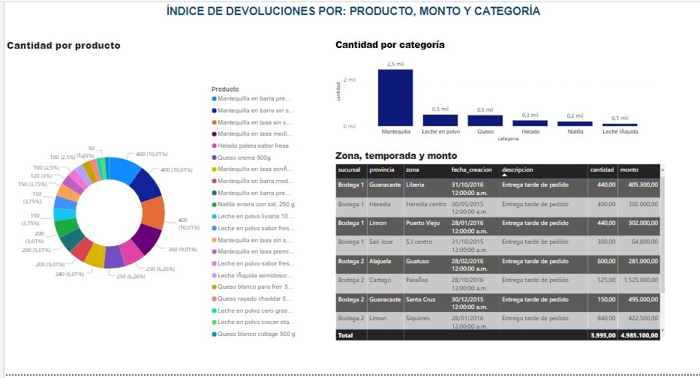

**D Índice de devoluciones por productos**.

Se muestra a simple vista la cantidad de devoluciones que hay por producto en este caso sería el primer KPI que elaboramos para solucionar problemas con base a las devoluciones que se dan en cada zona en cada provincia y por cada sucursal, a si de esta manera se da a resaltar cual es la provincia que se realiza más esta acción, que a simple vista es una desventaja para la empresa.

**D Monto total en devoluciones.**

Se muestra el monto total de las devoluciones que se realizaron, esto para saber el monto total que se perdió durante el envío de los productos a sus respectivos destinos, además para ver qué métodos se pueden realizar para solucionar este problema, ya que esto es un problema que si continúa llevará a esta empresa a la bancarrota, por esto los resultados de cuántos y en qué zonas se reflejan más devoluciones, con el fin de solucionar las pérdidas y aumentar posibilidades de que esto no ocurra más.

**D cantidad de devoluciones por categoría**

Este Kpi se refleja en la parte superior de la imagen donde se muestra la cantidad total por categoría donde hubieron más devoluciones, de esta manera se da a resaltar cuál categoría tiene más problemas para ser distribuido y de la misma manera resolver el problema que tengan ya sea porque x categoría sea más sensible a la hora del envio, me refiero a sensible con el tiempo de vencimiento, además de otros factores que podrían causar que esta categoría sea devuelta ya que como se sabe hay categorías que tienen más tiempo de vida por así decirlo ya que se venden en un menor tiempo, por ejemplo la mantequilla no dura más de 22 días, por lo tanto el envío de esta debe de tener mayor prioridad y la leche en polvo si dura más de 1 mes por ello se refleja en el gráfico la diferencia de problemas que tiene la mantequilla vs la leche en polvo, se nota la diferencia y se deben de establecer medidas para que esta categoría perdure más y sea distribuida de una mejor manera, de esta manera impidiendo las devoluciones de esta.

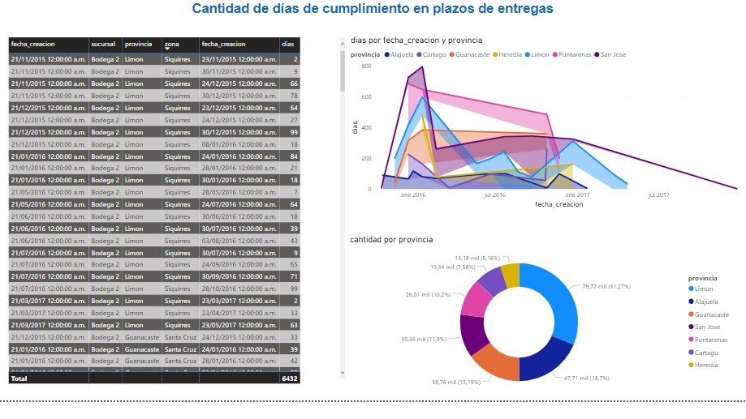

**Cantidad de días de cumplimiento en plazos de entregas**

En el siguiente gráfico se muestra la cantidad de días que duraron los productos en ser entregados, el grafico muestra mas que eso ya que se ven las provincias en donde los plazos de entrega fueron más, esto es un problema el cual deben de solucionar ya que se tiene establecido que los días máximos que deben durar la entrega son 5 dias, en el gráfico muestra que hubieron datos mayores a los 100 dais, algo sumamente preocupante ya que a este paso la empresa va de picada y en poco tiempo no se mantendrá por esto la causa de este kpi.

**Cantidad solicitada por producto en promoción.**

Con base a la rotación de los productos ya sea que se encuentren en promoción o no, se debe ver si da resultado al colocar los productos en promoción es efectivo para la empresa de manera que se pueda ver el aumento de las ganancias que se refleja en este caso en el gráfico posterior derecho, donde nos refleja en la tabla izquierda los montos por zona, provincia y sucursal, el monto.

# 

**Cantidad solicitada por producto en promoción.**

Se muestra la cantidad de pedidos que se le realizan a los productos en general con la condición de que los productos se encuentren en promoción, en el gráfico de la derecha se muestra la diferencia y el aumento que hay de pedidos cuando los productos se encontraban en promoción, esto para verificar en qué provincia se hicieron mayores pedidos cuando los productos se encontraban promoción y con esto comparar si hubieron aumentos de montos y verificar de una vez en que tiempo se estableció un mayor aumento.

# 

**Cantidad de ingresos por provincia.**

Se muestra la cantidad total de los ingresos por provincia en donde se mide la provincia a la cual se le debe tomar mayor prioridad con los ingresos. Por ello se debería de tomar medidas para aumentar igualitariamente los ingresos en las demás provincias.

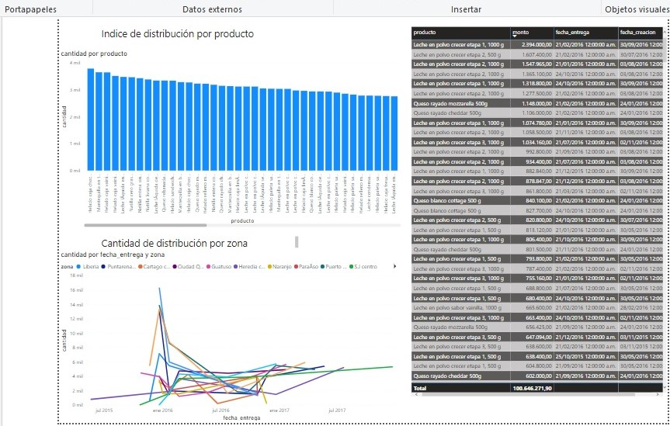

**Índice de distribución por producto.**

Se muestra la cantidad total de distribuciones que se realiza por producto, se muestra además de eso las fechas cuando los productos se distribuyeron más, además de las fechas cuando fueron entregados. Con esto se da a entender que producto se distribuye más, cuál es el producto que se le debe de tener mayor prioridad, ya que si se vende mas es por que se debe de producir más.

**Cantidad de ventas realizadas.**

Se refleja la cantidad de ventas que se realizaron en cada zona durante todo el tiempo que la empresa a estado distribuyendo productos.

# 

# Recomendaciones

Nivel de equipo de desarrollo, para realizar una implementación de este tipo de soluciones se recomienda:

* Realizar reuniones antes de iniciar con algún proceso técnico para la manipulación de la información, con el fin de comprender el modelo del negocio, que ha sucedido a través del tiempo, que sucede y cual es la idea principal de la empresa para implementar este tipo de soluciones de B.I.
* Análisis profundo y detallado sobre, el diseño que cuenta la empresa, tanto a nivel de recursos, infraestructura, como a nivel de fuente de la información.
* Tomarse el tiempo adecuado con las personas responsables de la empresa en la que se implementa la solución, para establecer los indicadores claves de desempeño (KPI).
* Analizar las herramientas y diseño que sea favorable para la empresa.

Nivel de primera experiencia para implementar soluciones de B.I, se recomienda:

* Investigación de los diferentes conceptos que conforman el mundo del B.I, para hacer diferencia de los conceptos que se suelen mal interpretar o confundir.
* Búsqueda y entendimiento del proceso que se debe desarrollar en cada etapa de la implementación.
* Investigación y entendimiento de las diferentes o principales metodologías (Inmon, Kimball).
* Invertir el tiempo adecuado para conocer las herramientas que se utilizaran en el desarrollo de la solución.

Nivel de empresa Sabor Natural, se recomienda:

* Mejorar el diseño de su fuente principal de datos, base de datos postgresql para facilitar el proceso de ETL y además con esto facilitará mucho más la manipulación de los usuarios del lado de reportes.
* Realizar una implementación de Sataging Area, para no afectar la fuente de producción y sus procesos diarios.
* Mantener al equipo responsable de la solución actualizado con capacitaciones ya que hay muchas nuevas mejoras en la nube.

# Conclusiones

El proyecto en un inicio de torno un poco confuso ya que son muchos conceptos nuevos los que se tienen que conocer, metodologías, muchas herramientas nuevas y demás, por lo que fue de mucho provecho indagar y buscar ayuda para aclarar dudas.

También es importante mencionar que los KPI’s es uno de los mayores puntos al cual hay que dedicarle tiempo para definirlos hasta que sean claros y concisos ya que de estos dependen tanto tener los resultados esperados como la toma de buenas decisiones de la empresa que implementa sus sistema.

El proyecto desarrollado deja gran satisfacción ya que, fue un proceso largo y complejo porque requiere mucho análisis de tipo un tanto diferente a lo que se acostumbra en desarrollo, pero este análisis, desarrollo e implementación fue de gran provecho para ampliar conocimientos en otra rama de tecnologías de información que tiene un gran auge.

Se obtuvo un alto grado de placer en cuanto a lograr los objetivos que se establecieron para ayudar a una empresa a mejorar sus procesos, ingresos y demás beneficios.

Bibliografía

Oracle Groups, (S.F), ¿Qué es inteligencia de negocios? Recuperado el 3 de noviembre del 2019, de: <https://www.oracle.com/ocom/groups/public/@otn/documents/webcontent/317529_esa.pdf>

Analítica De Retail. (10 de febrero del 2019). 5 casos de éxito de business intelligence en el sector retail. Recuperado el 3 de noviembre del 2019, de: <http://analiticaderetail.com/casos-de-exito-business-intelligence/>

Martín, B. (15 de octubre del 2015). Recuperado el 4 de noviembre del 2019, de: https://www.beeva.com/beeva-view/estrategia-negocio/un-viaje-en-el-tiempo-por-la -historia-del-business-intelligence/

Pedraza, C. (S.F). Inteligencia en los negocios. Instituto Tecnologico de Orizaba.